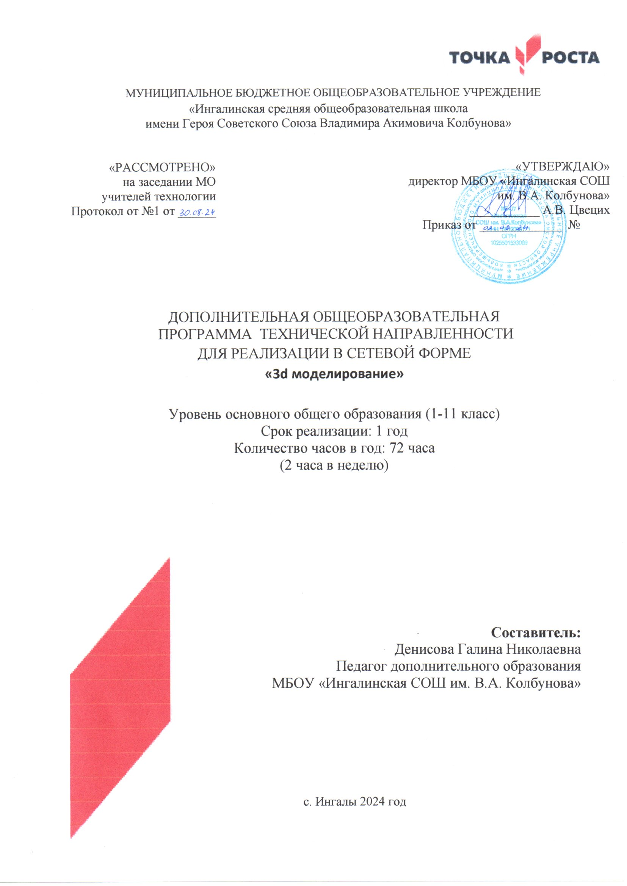

Пояснительнаязаписка

Программа составлена с учетом психолого-педагогических особенностей развития детей возраста с 5-11 класс.

Программа рассчитана на 108 часов год. Периодичность занятий 2 раза в неделю по 3 часа. Продолжительностьзанятия45 минут.

Программа актуальна, так как отвечает потребностям информационного общества. Подборзаданийотражаетреальнуюинтеллектуальнуюподготовкудетей,содержитполезнуюилюбопытнуюинформацию,способную датьпростор воображению.

**Цель программы:** освоить приёмы работы с бумагой, инструментами, чертежами, дать навыки коллективной работы и общения, умения слушать и слышать, видеть и наблюдать, точно выполнять инструкции учителя.

**Задачи программы:**

1. Подготовка методических материалов
2. Обеспечение цветной и обычной бумагой в наборе, клеем и другими расходными материалами
3. Коллективное и индивидуальное участие учащихся в тематических выставках, смотрах, конкурсах.

**Планируемые результаты:**

**Личностные**

Обучающийся научится:

* чувствовать красоту и выразительность речи, стремиться к совершенствованию собственной речи;
* оценивать свои и чужие поступки в однозначных и неоднозначных ситуациях;
* объяснять оценки поступков с позиции общечеловеческих и гражданских ценностей;
* проявлять интерес к созданию собственных текстов, к письменной форме общения;
* строить отношения с людьми, не похожими на тебя, уважать другую культуру, не допускать оскорблений;
* осознавать ответственность за произнесённое и написанное слово.

*Обучающийся получит возможность для формирования:*

* *готовности к самообразованию и самовоспитанию;*
* *адекватной оценки себя и других;*
* *способности к решению моральных дилемм на основе учёта позиций участников дилеммы, ориентации на их мотивы и чувства;*
* *эмпатии как осознанного понимания и сопереживания чувствам других, выражающейся в поступках.*

*метапредметные (познавательные, регулятивные, коммуникативные)*

**Познавательныеуниверсальные учебные действия**

Обучающийся научится:

* основам реализации проектно-исследовательской деятельности;
* осуществлять расширенный поиск информации с использованием ресурсов библиотек и Интернета;
* устанавливать причинно-следственные связи;
* строить рассуждения;
* объяснять явления, процессы, связи и отношения, выявляемые в ходе работы.

*Обучающийся получит возможность научиться:*

* *самостоятельно проводить исследование на основе применения методов наблюдения и эксперимента;*
* *выдвигать гипотезы о связях и закономерностях событий, процессов;*
* *организовывать исследование с целью проверки гипотезы;*
* *делать умозаключения и выводы на основе аргументации.*

**Регулятивные универсальные учебные действия**

Обучающийся научится:

* целеполаганию;
* планировать пути достижения целей;
* работать по плану, сверяя свои действия с целью, корректировать свою деятельность;
* вырабатывать критерии оценки и определять степень успешности своей работы и работы других в соответствии с этими критериями.

*Обучающийся получит возможность научиться:*

* *самостоятельно ставить учебные цели и задачи;*
* *построению жизненных планов во временной перспективе;*
* *при планировании достижения целей самостоятельно и адекватно учитывать условия и средства их достижения;*
* *выделять альтернативные способы достижения целей и выбирать наиболее эффективный способ;*
* *основам саморегуляции эмоциональных состояний;*
* *прилагать волевые усилия и преодолевать трудности на пути достижения целей;*
* *осуществлять рефлексию в отношении действий по решению учебных и познавательных задач.*

**Коммуникативныеуниверсальные учебные действия**

Обучающийся научится:

* адекватно использовать речевые средства для решения различных коммуникативных задач; владеть монологической и диалогической формами речи;
* высказывать и обосновывать свою точку зрения;
* слушать и слышать других, пытаться принимать иную точку зрения, быть готовым корректировать свою точку зрения;
* договариваться и приходить к общему решению в совместной деятельности;
* задавать вопросы.

*Обучающийся получит возможность научиться:*

* *учитывать разные мнения и интересы и обосновывать собственную позицию;*
* *продуктивно разрешать конфликты на основе учёта интересов всех участников; договариваться и приходить к общему решению в совместной деятельности;*
* *брать на себя инициативу в организации совместной деятельности (деловое лидерство);*
* *вступать в диалог, участвовать в коллективном обсуждении, владеть монологической и диалогической формами речи в соответствии с грамматическими и синтаксическими нормами языка;*
* *следовать морально-этическим и психологическим принципам общения; оказывать помощь и эмоциональную поддержку партнёрам в процессе совместной деятельности;*
* *устраивать эффективные групповые обсуждения;*

*в совместной деятельности чётко формулировать цели группы и позволять её участникам проявлять инициативу в достижении этих целей*

*результаты по направленности программы*

**Календарно-тематическоепланирование**

|  |  |  |  |
| --- | --- | --- | --- |
| **№** | **Тема** | **Кол-**  **во**  **часов** | **Дата** |
| **I.Основыработывпрограмме Blender.** | | | |
|  | ЗнакомствоспрограммойBlender. | 3 |  |
|  | Демонстрациявозможностей,элементыинтерфейсаBlender. | 3 |  |
|  | Основыобработкиизображений. | 3 |  |
|  | Практическаяработа«Пирамидка» | 3 |  |
|  | Примитивы.Ориентацияв3D-пространстве,перемещениеиизменениеобъектоввBlender. | 3 |  |
|  | Выравнивание,группировка,дублированиеисохранениеобъектов. | 3 |  |
|  | Практическаяработа«Снеговик». | 3 |  |
|  | Простаявизуализацияисохранениерастровойкартинки. | 3 |  |
|  | Практическаяработа «Мебель» | 3 |  |
| **II.Простоемоделирование.** | | | |
|  | Добавлениеобъектов.Режимыобъектныйиредактирования | 3 |  |
|  | Практическаяработа «Молекулавода» | 3 |  |
|  | Практическаяработа«Счеты» | 3 |  |
|  | Экструдирование(выдавливание)вBlender. | 3 |  |
|  | СглаживаниеобъектоввBlender | 3 |  |
|  | Практическаяработа«Капляводы» | 3 |  |
|  | Экструдирование(выдавливание)вBlender | 3 |  |
|  | Практическаяработа «Робот» | 3 |  |
|  | Практическаяработа«Созданиекружкиметодомэкструдирования» | 3 |  |
|  | Подразделение(subdivide)вBlender | 3 |  |
|  | Практическаяработа«Комната» | 3 |  |
|  | Инструмент Spin (вращение) | 3 |  |
|  | Практическаяработа«Созданиевазы» | 3 |  |
|  | МодификаторывBlender.Логическиеоперации*Boolean*. | 3 |  |
|  | Практическаяработа “Пуговица”. | 3 |  |
|  | БазовыеприемыработыстекстомвBlender | 3 |  |
|  | Практическаяработа«Брелок» | 3 |  |
|  | Модификаторы в Blender. Mirror – зеркальное отображение | 3 |  |
|  | Практическаяработа «Гантели» | 3 |  |
|  | Модификаторы в Blender. Array – массив | 3 |  |
|  | Практическаяработа«Кубик-рубик» | 3 |  |
|  | Добавлениематериала.ТекстурывBlender. | 3 |  |
|  | Свойстваматериала | 3 |  |
|  | Практическаяработа“Сказочныйгород” | 3 |  |
| **III.Печать3Dмоделей** | | | |
|  | 3дпринтер. | 1 |  |
|  | Технологии3Dпечати. | 1 |  |
|  | Экструзия. | 1 |  |
|  | 3Dпринтер  особенностиподготовкикпечати. | 3 |  |
|  | Реализацияизащитасобственногопроекта | 3 |  |

Содержаниепрограммы

Раздел1.Основыработывпрограмме Blender

Знакомство с программойBlender. 3D графика. Демонстрация возможностей, элементыинтерфейсапрограммыBlender.Структураокнапрограммы.Панелиинструментов.Основныеоперациисдокументами.Примитивы,работасними.Выравниваниеигруппировкаобъектов.Сохранение сцены. Внедрение в сцену объектов. Простая визуализация и сохранение растровойкартинки.

*Учащиеся должны знать:* назначение программы Blender, интерфейс, инструменты, их вид,опции,приемыихиспользования,основныеоперациисдокументами,основыобработкиизображений.

*Учащиесядолжныуметь:*использоватьразличныеинструментыдлясоздания,редактированияграфическихобъектов,работатьспалитрой,выполнятьосновныедействиясдокументами (создание, открытие, сохранение и т.д.), работать с примитивами, делать необходимыенастройки,соединятьобъекты,выполнятьразличныеэффектыпримитивов,выполнятьмонтажизображений.

Раздел2.Простоемоделирование

Добавлениеобъектов.Режимыобъектныйиредактирования.Клонированиеобъектов.

Экструдирование(выдавливание)вBlender.Назначениеинастройкамодификаторов.

Добавлениематериала.Свойстваматериала.ТекстурывBlender.

*Учащиесядолжнызнать*:правилаработысмодификаторами,логическуюоперацию

*Boolean*.

*Учащиеся должны уметь*: применять различные эффекты, создавать необходимые настройкиэтихинструментов.

**Раздел3.Печать3Dмоделей**

Результаты освоения личностные, метапредметные и предметные результатыосвоенияучебного предмета

**Личностныерезультаты:**

* формирование ответственного отношения к учению, готовности и способности,обучающихсяксаморазвитиюисамообразованиюнаосновемотивациикобучениюипознанию;
* формированиецелостногомировоззрения,соответствующегосовременномууровнюразвития науки иобщественной практики;
* развитие осознанного и ответственного отношения к собственным поступкам при работе сграфическойинформацией;
* формированиекоммуникативнойкомпетентностивпроцессеобразовательной,учебно-исследовательской, творческой идругихвидовдеятельности.

Метапредметныерезультаты:

* умениеставить учебныецели;
* умениеиспользоватьвнешнийпландлярешенияпоставленнойзадачи;
* умениепланироватьсвоидействиявсоответствии с поставленнойзадачей иусловиямиеереализации;
* умениеосуществлятьитоговыйипошаговыйконтрольвыполненияучебногозаданияпопереходуинформационнойобучающейсредыизначальногосостояния вконечное;
* умениесличатьрезультатдействийсэталоном(целью);
* умениевноситькоррективывдействиявслучаерасхождениярезультатарешениязадачисранее поставленной целью;
* умениеоцениватьрезультатсвоейработыспомощьютестовыхкомпьютерныхпрограмм,атакжесамостоятельноопределятьпробелывусвоенииматериала курса.

Предметныерезультаты:

* умениеиспользоватьтерминологиюмоделирования;
* умениеработатьвсредеграфических3Dредакторов;
* умениесоздаватьновыепримитивныемоделиизимеющихсязаготовокпутемразгруппировки-группировкичастеймоделейиихмодификации;
* умение самостоятельно определять цели своего обучения, ставить и формулировать длясебя новые задачи в учёбе и познавательной деятельности, развивать мотивы и интересы своейпознавательнойдеятельности;
* владениеосновамисамоконтроля,самооценки,принятиярешенийиосуществленияосознанноговыборавучебнойипознавательной деятельности;
* умениеопределятьпонятия,создаватьобобщения,устанавливатьаналогии,классифицировать,самостоятельновыбиратьоснованияикритериидляклассификации,устанавливатьпричинно-следственныесвязи,строитьлогическоерассуждение,умозаключение(индуктивное,дедуктивноеи поаналогии)иделатьвыводы;

Формыорганизацииучебныхзанятий:

* проектнаядеятельностьсамостоятельнаяработа;
* работавпарах,вгруппах;
* творческиеработы;
* индивидуальнаяигрупповаяисследовательскаяработа;
* знакомство с научно-популярной литературой.Формыконтроля:

**Методы обучения:**

* Познавательный (восприятие, осмысление и запоминание учащимися нового материала спривлечением наблюдения готовых примеров, моделирования, изучения иллюстраций, восприятия,анализаиобобщениядемонстрируемых материалов).
* Метод проектов (при усвоении и творческом применении навыков и умений в процессеразработкисобственных моделей).
* Систематизирующий (беседа по теме, составление систематизирующих таблиц, графиков,схемит.д.).
* Контрольный метод (при выявлении качества усвоения знаний, навыков и умений и ихкоррекциявпроцессевыполненияпрактическихзаданий).
* Групповаяработа.

**Контрольно-оценочные средства**

|  |  |
| --- | --- |
| **Критерии** | **Показатели** |
| Сформированность личностных  Действий | Соблюдение правил и норм, принятых в обществе |
| Участие в общественной жизни ОУ |
| Ответственность за результаты работы |
| Сформированность познавательных  Действий | Умение ставить проблему, аргументировать её актуальность |
| Использование различных источников информации |
| Умение обрабатывать информацию |
| Способность делать выводы на основе аргументации |
| Самостоятельность в проведении исследования |
| Сформированность регулятивных  Действий | Умение ставить цели и задачи |
| Умение планировать работу, следовать плану |
| Выбор оптимального варианта исполнения |
| Способность прилагать волевые усилия в решении поставленной задачи |
| Выполнение проекта в определенные сроки |
| Способность к рефлексии |
| Сформированность коммуникативных  Действий | Монологическая и диалогическая речь |
| Участие в обсуждениях |
| Продуктивное разрешение конфликтов |
| Умение высказывать собственное мнение, аргументируя его |
| Соблюдение морально-этических и психологических принципов общения |
| Сформированность  ИКТ - компетент-ности | Использование устройстройств ИКТ |
| Соблюдение ТБ |
| Осуществление видеосъёмки, монтажа отснятого материала |
| Осуществление звукозаписи, монтажа записанного материала |
| Использование различных приёмов поиска информации |